Признаки нехватки витаминов
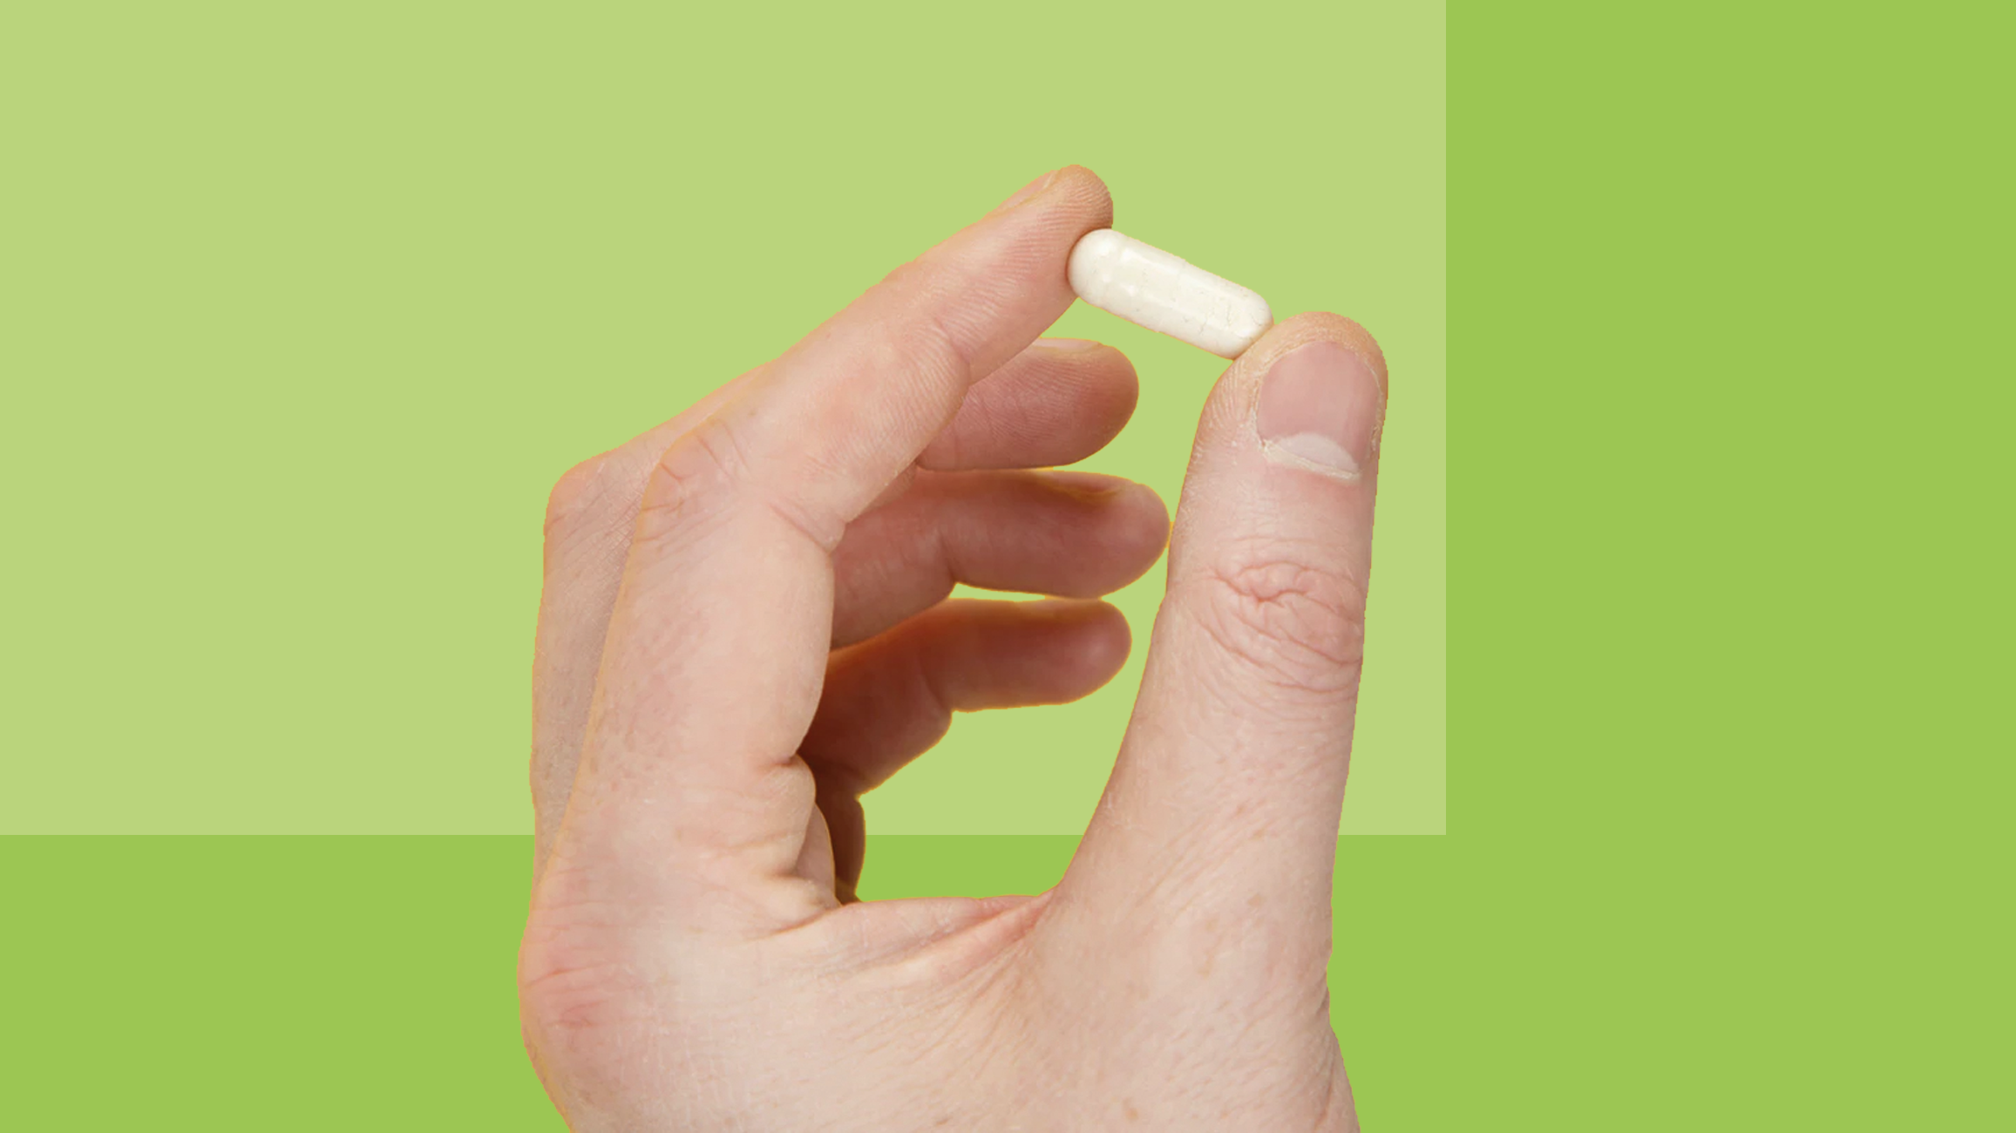
Уверены что вам хватает витаминов? Здорового образа жизни и сбалансированного питания может быть недостаточно. Продукты, которые составляют наш сегодняшний рацион, могут не в полной мере обеспечивать организм витаминами и другими полезными веществами. Так, например, сорванные помидоры или бананы, не сразу попадают к нам на стол. Для того чтобы довести овощи и фрукты из далёких стран до «товарного» вида, их срывают зелёными. Соответственно, они не успевают накопить в себе достаточное количество полезных веществ. А рафинирование, термическая обработка снижают в них содержание полезных веществ.
Говоря о витаминной недостаточности, нельзя сказать, что организму не хватает какого-либо одного витамина. Как правило, есть дефицит целой группы полезных веществ. Так, если рационе мало растительных продуктов, то организм может испытывать дефицит витаминов В и С. А если надолго отказаться от продуктов животного происхождения, не исключена недостаточность витаминов А, D и Е.
Нехватку витаминов иногда можно определить самостоятельно.
Недостаток витамина А (ретинола) сопровождается сухостью кожи, ломкостью волос, появлением поперечных полосок на ногтях, заболеванием глаз, куриной слепотой (снижение зрения в темноте), гастритом, диареей, а у детей - замедлением физического и интеллектуального развития.
О нехватке витамина Е (токоферола) скажет повышенная проницаемость и ломкость капилляров, когда даже при лёгких ушибах появляются, и долго не проходят синяки, мышечная слабость, бледность.
Недостаток витамина D (кальциферола) может сопровождаться судорогами, нарушением психомоторных реакций, склонностью к переломам костей и их медленному срастанию. У детей может развиться рахит, при котором нарушается костеобразование, деформируется скелет.
Дефицит витамина С (аскорбиновой кислоты) проявит себя общей слабостью, быстрой утомляемостью, частыми простудами, кровоточивостью дёсен и долгим заживлением ран и порезов.
О недостатке витамина В1 (тиамина) говорят раздражительность, ухудшение аппетита и сна, мышечная слабость, изменения психики.
Для нехватки витамина В2 (рибофлавина) характерны трещины на губах и в углах рта, ощущение «песка в глазах», светобоязнь, нарушение восприятия цветов. Недостаток витамина может вызвать анемию.
Из-за недостатка витамина В5 (пантотеновой кислоты) появляется сухость и шелушение кожи, седеют и выпадение волосы, постоянно ощущается усталость. Также могут быть желудочно-кишечные расстройства.

При появлении подобных симптом следует обратиться к врачу. Будьте внимательны к состоянию своего здоровья и всегда обращайте внимание даже на незначительные проявления отклонений от нормы

